Application de la corrélation d’images : identification d’un

champ d’endommagement
Edité le 04/06/2008 | François HILD - Nicolas MALESYS - Julien RETHORE - Stéphane ROUX

1– Présentation
Dans cette ressource on aborde une étude plus fine de la rupture à savoir de phénomènes qui interviennent avant la catastrophe (la fissure traversante). Il s'agit de la détérioration progressive des propriétés mécaniques et physiques sous sollicitations mécaniques, ou endommagement des matériaux, avant amorçage d'une fissure. Ensuite on utilisera, éventuellement, des outils tels que ceux montrés dans la ressource « Application de la corrélation d’images : la fissuration » si la fissure se propage de manière stable.
L'endommagement est essentiellement la création de petites surfaces de décohésion au sein de la matière à l'échelle microscopique, échelle bien plus petite que celle d'observation (dans le cas présent tout du moins, figure 1). Ceci se traduit à l'échelle d'observation par une perte des propriétés mécaniques. Parmi celles-ci, les propriétés élastiques ont tendance à se dégrader et on caractérise ainsi un état d'endommagement par un degré de dommage (0% pour un matériau sain et 100% pour matériau complètement endommagé ; il n'est plus capable de supporter quelque charge que ce soit).

2 – Application à un essai biaxial
Pour illustrer notre propos, considérons l'essai biaxial sur une plaque cruciforme (figures 1 et 2). Cette dernière est en composite constituée d'une matrice vinylester renforcée par des fibres de verre réparties de manière isotrope en orientation. La surface centrale de l'éprouvette est observée par une caméra CCD de définition 1008 x 1016 pixels. Lors du chargement plusieurs images ont été prises et on va montrer par la suite une analyse pour un niveau d'effort environ égal à 90% de celui à rupture.
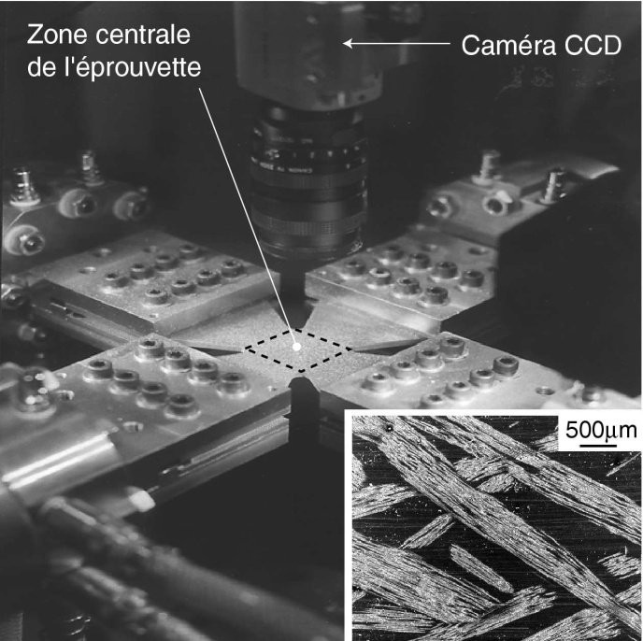
Figure 1 : plaque en composite étirée dans deux directions perpendiculaires à l'aide de quatre vérins d'une machine multiaxiale et microstructure du composite étudié.
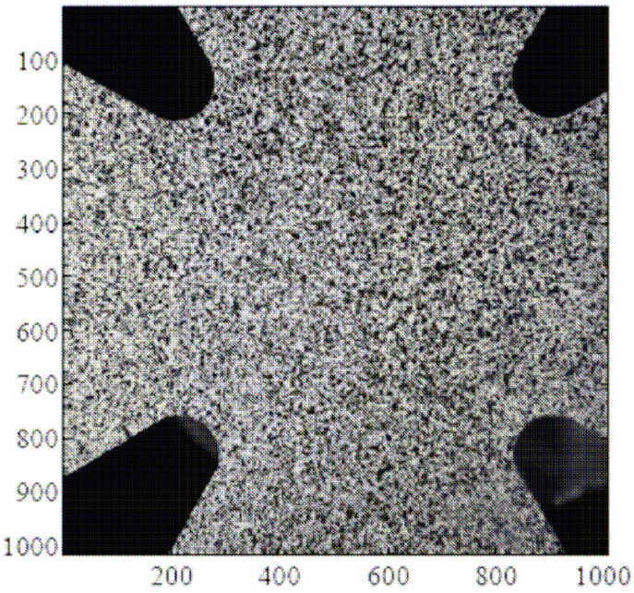
Les deux images qui ont servi à l'analyse du champ de déplacement sont montrées sur la figure 2. On notera le mouchetis de peinture qui sert à créer la texture aléatoire pour faciliter l'appariement.
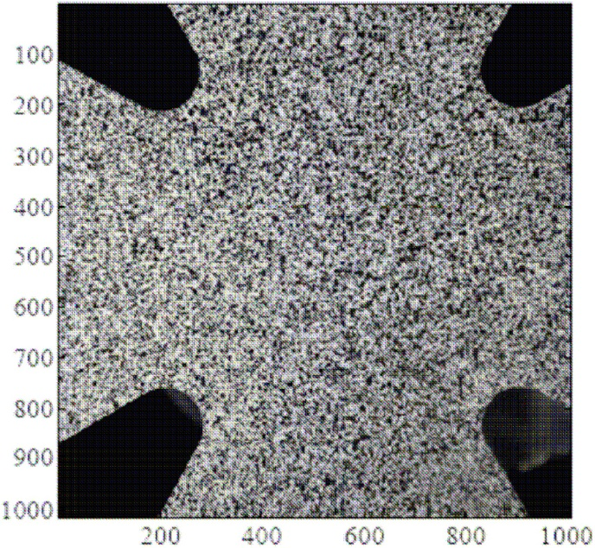
(a) (b)
Figure 2 : Deux images prises à deux niveaux de sollicitation, l'une servant de référence (a), et l'autre dite "déformée" (b). La taille physique du pixel est de 68 μm. La texture de l'image est ici obtenue à l'aide d'un mouchetis de peinture. On observe le caractère aléatoire de la texture ainsi que la petite taille du motif caractéristique ce qui permettra de résoudre des variations spatiales rapides du champ de déplacement.
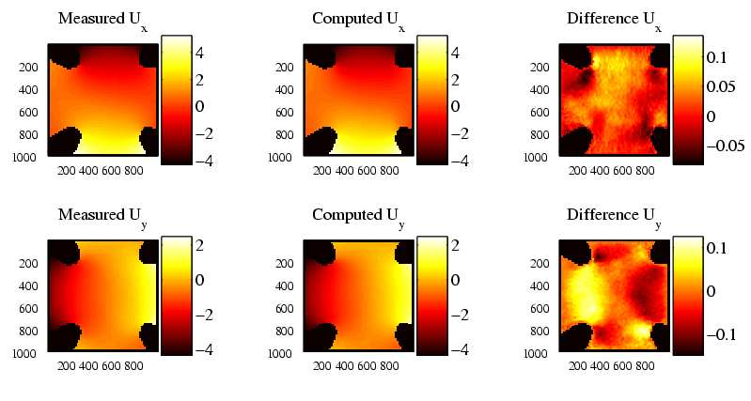
Cette analyse est faite à l'aide d'un code de corrélation d'images qui permet d'obtenir le champ de déplacement mesuré de la figure 3a. Il s'agit ensuite d'identifier le champ d'endommagement qui permet de retrouver au mieux ce champ de déplacement mesuré. Il faut vérifier que les grands principes de la mécanique ne soient pas transgressés (en particulier que le principe fondamental de la statique soit respecté). Ceci impose un certain nombre de conditions à vérifier. De plus, on suppose qu'une unique loi non linéaire lie l'état local d'endommagement à une déformation équivalente « astucieusement » choisie (il reste toujours un peu d'arbitraire...).

Figure 3 : Erreur relative de corrélation pour différentes valeurs du module de Lamé μ
et du coefficient de Poisson ν obtenue à l'aide de l'approche intégrée lorsque l = 1000 pixels
A titre de comparaison, le champ mesuré par l'approche intégrée est montré sur la figure 4. Il est

parfait (c'est normal, on a utilisé une expression analytique) et est très proche de celui mesuré directement par technique plus classique. L'honneur est sauf !

Figure 3 : Comparaison entre champs de déplacements mesuré et calculé
après identification de la loi d'endommagement.
Une fois cette procédure terminée, on peut ensuite comparer le champ de déplacement mesuré à celui prédit par la loi d'endommagement identifiée. Dans le cas présenté, 97% des fluctuations de déplacement ont été décrites (figure 3). Le modèle ainsi obtenu semble raisonnable. Les variations rapides des différences entre les deux champs se situent dans des zones qui vont conduire à l'amorçage de fissures.
On peut également observer le champ d'endommagement ainsi obtenu (figure 4a). On note, en particulier, de forts niveaux d'endommagement dans la zone supérieure gauche, prémisse de la fissure en train de s'amorcer. D'autres endroits ont également des niveaux d'endommagement élevés. Ils conduiront également à des amorçages de fissures que l'on peut observer sur l'image post-mortem (figure 4b). A ce moment de l’essai, on est donc capable de dire où les fissures vont s’amorcer. Certaines d’entre elles ont déjà commencé à se propager.
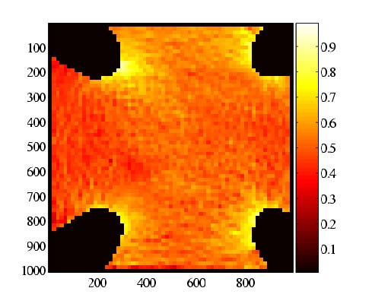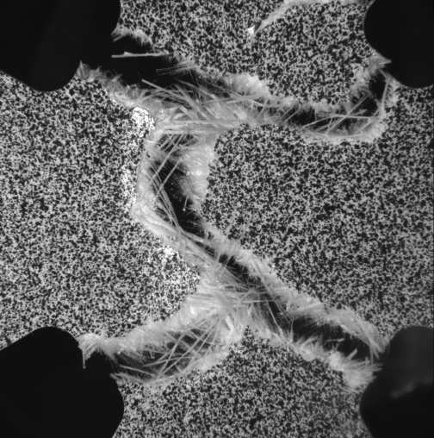
(a) (b)
Figure 4 : (a) Carte d'endommagement correspondant au champ de déplacement de la figure 3.
On aperçoit l'amorçage net dans le coin gauche supérieur, et les prémices dans les trois autres coins.
(b) Observation post-mortem de l'échantillon.

Ressource publiée sur EDUSCOL-STI : http://eduscol.education.fr/sti/si-ens-cachan/

